Группа: 2ИСиП-22
Дата: 02.03.2024г.

Тема: Работа с файлами. Справочная система
Тип занятия: лекция

Основная литература:
1. Радченко М.Г. 1С:Программирование для начинающих – ООО «1С-Паблишинг», 2017
2. «1С:Предприятие 8.2. Практическое пособие разработчика. Примеры и типовые приемы» (ISBN 978-5-9677-2041-3, М.: ООО «1С-Паблишинг», 2013;
3. Ощенко И.А. Азбука программирования в 1С:Предприятие 8.2. — СПб.: БХВ-Петербург, 2013. — 272 с.: ил.

Основные вопросы:
  - Изучить «Ощенко И.А. Азбука программирования в 1С:Предприятие 8.2.» с. 99-103.
  - Законспектировать подчеркнутые фрагменты.

Работа с файлами
Язык программирования системы "1С:Предприятие" позволяет также работать с файловой системой Windows. Далее мы рассмотрим основные из этих команд.
- создатьКаталог. Создает новый каталог (папку).
Синтаксис:
СоздатьКаталог(ИмяКаталога);
Пример:
СоздатьКаталог("D:\Работа");
Создает каталог Работа на диске D:.
- НайтиФайлы. По заданной маске осуществляет поиск файлов и каталогов, расположенных в заданном каталоге.
Синтаксис:
НайтиФайлы(Путь[, Маска][, ИскатьВПодкаталогах]);
Параметр ИскатьВПодкаталогах имеет тип "Булево". Если он принимает значение
Истина, то поиск производится также во вложенных подкаталогах текущего каталога.
Пример:
Найдено = НайтиФайлы(“D:\Работа", "*.txt");
- КопироватьФайл. Копирует файл-источник в файл-приемник.
Синтаксис:
КопироватьФайл(ИмяФайлаИсточника, ИмяФайлаПриемника);
Пример:
КопироватьФайл ("D:\Работа\test.txt", "C:\test.txt");
Пример:
КопироватьФайл("D:\Pa6oma\test.txt", "D:\Работа\тестовый.txt");
В этом примере в каталоге исходного файла создается его копия с другим именем.
- переместитьФайл. Выполняет перемещение указанного файла из адреса-источника по адресу-приемнику.
Синтаксис:
ПереместитьФайл(ИмяФайлаИсточника, ИмяФайлаПриемника);
Пример:
ПереместитьФайл("D:\Работа\test.txt", "D:\test.txt");
- ПолучитьФайл. Получает файл и сохраняет его в файловой системе пользователя.
Синтаксис:
ПолучитьФайл(Адрес[, ИмяФайла][, Интерактивно]);
- РазделитьФайл. Разделяет указанный файл на несколько частей (файлов) заданного размера. Имя каждой части образуется из имени исходного файла с прибавлением порядкового номера.
Синтаксис:
РазделитьФайл(ИмяФайла, РазмерЧасти[, Путь]);
Здесь: РазмерЧасти исчисляется в байтах; Путь — путь к каталогу, в котором должны быть размещены получившиеся файлы. Если путь не указан, то они будут размещены в одном каталоге с исходным файлом.
Пример:
РазделитьФайл(D:\Работа\ test.txt", 1024*2);
В каталоге D:\Работа имеется файл test.txt объемом 12 Кбайт. Программный код данного примера делит его на части по 2 Кбайт ((1024 байт = 1 Кбайт) х 2).
В итоге создаются шесть файлов с именами test.txt.1, test.txt.2, test.txt.3, test.txt.4, test.txt.5 и test.txt.6.
- ОбъединитьФайлы. Объединяет несколько файлов (частей) в один файл.
Синтаксис:
ОбъединитьФайлы(Шаблон, ИмяРезультирующегоФайла);
Пример:
ОбъединитьФайлы("D:\Работа\test.txt.*", "D:\Работа\собранный.txt");
А этот пример противоположен предыдущему. Из полученных в этом примере шести файлов мы опять собираем один, используя в шаблоне символ * (любое количество любых символов). В результате получим файл собранный/txt размером 6 х 2 Кбайт = 12 Кбайт.
Обратите внимание на объем нового файла. Если у вас он получился в два раза больше, чем суммарный размер шести исходных файлов, это значит, что вы не удаляли из каталога файл test.txt из предыдущего примера. А ведь он тоже подпадает под шаблон test.txt.* и объединяется вместе с шестью остальными файлами.
- УдалитьФайлы. Удаляет заданные файлы.
Синтаксис:
УдалитьФайлы(Путь[, Маска]);
Пример:
УдалитьФайлы ("D:\Работа");
Этот программный код удаляет наш каталог D:\Работа вместе со всем содержимым.
А как запрограммировать диалог выбора файла пользователем?
Режим = РежимДиалогаВыбораФайла.Открытие;
ДиалогОткрытияФайла = Новый ДиалогВыбораФайла(Режим);
ДиалогОткрытияФайла.ПолноеИмяФайла = "";
Фильтр = "Tekcm(*,txt)|*.txt";
ДиалогОткрытияФайла.Фильтр = Фильтр;
ДиалогОткрытияФайла.МножественныйВыбор = Ложь;
ДиалогОткрытияФайла.Заголовок = "Выберите текстовый файл";
Если ДиалогОткрытияФайла.Выбрать() Тогда
// т. е. если пользователь выбрал файл
ПутьКФайлу = ДиалогОткрытияФайла.ПолноеИмяФайла;
Сообщить("Выбран файл "+ПутьКФайлу);
КонецЕсли;

Справочная система и синтаксис-помощник
Кроме встроенного языка программирования система "1С:Предприятие" также располагает справочной системой, посвященной языку программирования и среде разработки.
Вызывается справочная система через пункт меню Справка в режиме Конфигуратора.
Окно справки выглядит так, как показано на рис. 2.12.
В верхней части окна расположена панель навигации, в самом тексте справки находятся ссылки на связанную информацию. По ссылкам можно переходить аналогично тому, как это делается в браузере при просмотре интернет-страниц, кнопками Вперед и Назад.
Также режим Конфигуратора располагает бесценным помощником программиста — синтаксис-помощником. В данной главе мы уже неоднократно упоминали этот полезный инструмент и видели, как он выглядит на рис. 2.6.

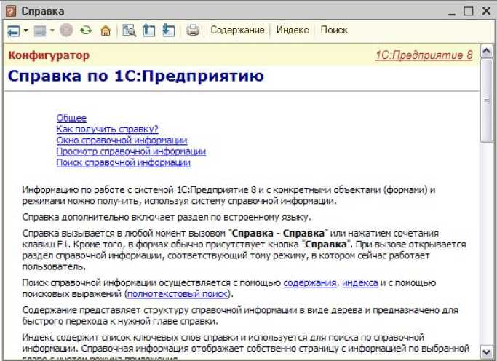
Рис. 2.12. Окно справки

Запускается синтаксис-помощник через пункт меню Справка | Синтаксис-помощник.
Также, если вы забыли синтаксис какой-либо команды и хотите себя проверить — всегда можно написать команду в программном коде модуля, выделить ее мышью, щелкнуть правой кнопкой мыши и выбрать пункт контекстного меню Поиск в Синтаксис-Помощнике. В этом случае синтаксис-помощник будет открыт именно на интересующей вас команде или, если таких команд несколько, будет выведен список, из которого нужно сделать выбор. Например, при поиске оператора Цикл будет выведен список из трех различных вариантов (рис. 2.13).
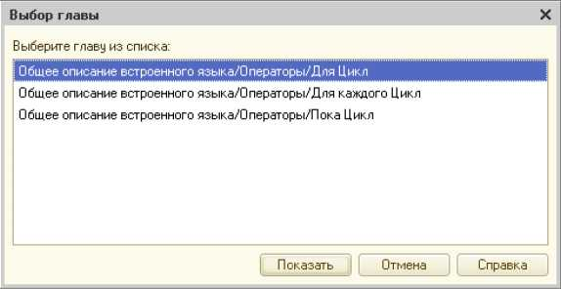
Рис. 2.13. Выбор нужного раздела в синтаксис-помощнике

Для многих команд список гораздо обширнее, например для команды Выбрать.
Выбираем нужный раздел, нажимаем кнопку Показать, и синтаксис-помощник сразу открывается на интересующем нас разделе. Иногда при этом надо также найти местонахождение раздела в общем дереве команд. Автоматическое позиционирование не происходит, поэтому находим раздел в дереве команд кнопкой X синтаксис-помощника. На рис. 2.14 показан синтаксис-помощник после нажатия этой кнопки.
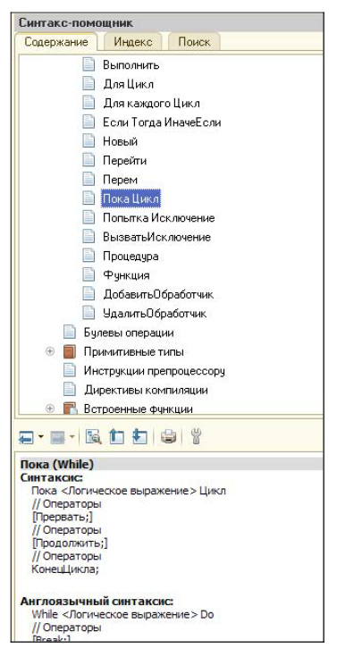
В верхней части окна расположено дерево команд встроенного языка, а в нижней части — описание выбранного оператора
.
Рис. 2.14. Синтаксис-помощник

